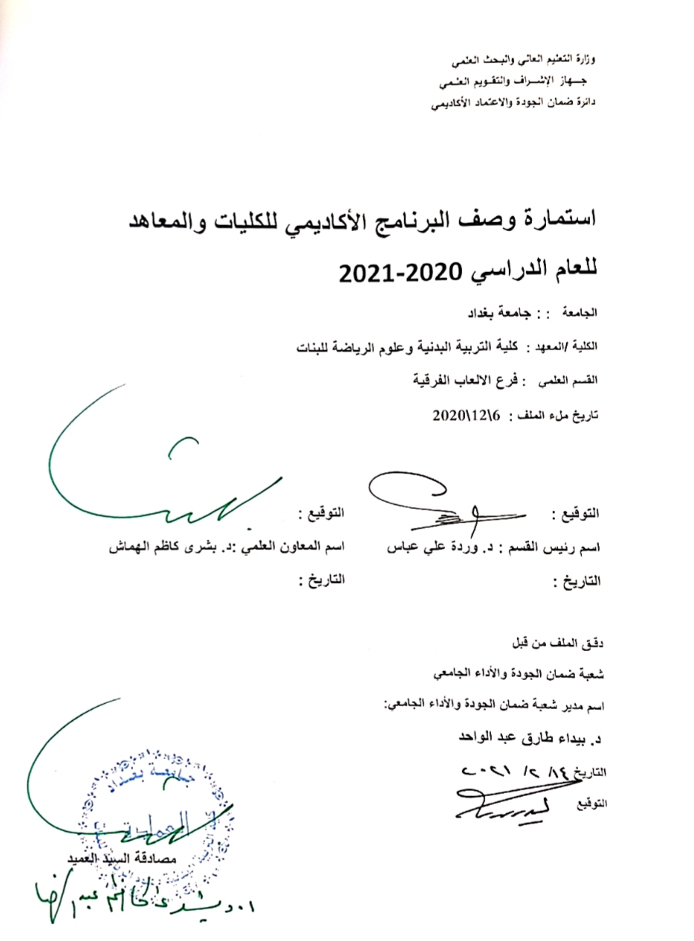

وصف البرنامج
يوفر وصف البرنامج الأكاديمي هذا انجازا مقتضيا لاهم خصائص البرامج ومخرجات التعلم المتوقعة من الطالب تحقيقها مبرهنا عما اذا كان قد حقق الاستفادة القصوى من الفرص المتاحة ويصاحبه وصف لكل مقرر ضمن البرنامج

- المؤسسة التعليمية | وزارة التعليم العالي والبحث العلمي
- القسم العلمي/المركز | جامعة بغداد/كلية التربية البدنية وعلوم الرياضة للبنات
- اسم البرنامج الأكاديمي أو المهني | كرة طائرة مرحلة اولى
- اسم الشهادة النهائية | دكتوراه
- النظام الدراسي:  سنوي/مقررات/أخرى | سنوي
- برنامج الاعتماد المعتمد
- المؤثرات الخارجية الأخرى | لا توجد
- تاريخ إعداد الوصف | 6\12\2020
- أهداف البرنامج الأكاديمي
- تحديث المفردات من قبل الكادر التدريسي بما لايقل عن 15% سنوياً
- العمل مع الوزارات المختلفة
- تطوير واعداد قادة من الشباب
- تطوير العملية التعليمية بكافة قطاعاتها

- مخرجات البرنامج المطلوب وطرائق التعليم والتعلم والتقييم
- الاهداف المعرفية
أ1- التدرج في شرح مفردات المهارات الفنية
أ2- التعرف على قوانين الالعاب
أ3- التدريب على الخطط
أ4- عرض data show
أ5- استعمال اجهزة حديثة للاداء
أ6- شرح تغييرات القاون
أ7- حث الطلبة على اتقان وتنفيذ المهارات كرة السلة
أ8- الالتزام بالمفردات الدراسية

- الاهداف المهاراتية الخاصة بالبرنامج
ب 1- اعداد التقارير
ب 2-اعداد بوسترات تخص اللعبة
طرائق التعليم والتعلم
- محاضرات نظرية +عملي
- استخدام وسائل العرض
- الانترنيت
طرائق التقييم
الامتحان النظري
- الامتحان العملي
- الحضور والالتزام
ج- الاهداف الوجدانية والقيمية
ج 1- رفع روح التعاون والعمل الجماعي
ج 2-الحث على الالفة ونشر المحبة
ج 3- اعطاء فرصة للمتعلم لتصحيح اخطاءه

طرائق التعليم والتعلم
- طريقة العرض والتطبيق

طرائق التقييم
- الامتحان النظري
- الامتحان العملي
- الحضور والالتزام
- من خلال الاداء
- من خلال الاجوبة النظرية
- الامتحانات الشفهية اليومية
د- المهارات العامة والتأهيلية المنقولة ( المهارات الأخرى المتعلقة بقابلية التوظيف والتطور الشخصي
د 1-رفع الروح المعنوية والمشاركة الجماعية
د 2-العمل التعاوني
د 3-نكران الذات ومحبة الجميع

طرائق التعليم
الشرح + العرض
لوحات توضيحية

طرائق التقييم
- امتحان نظري
- امتحان عملي
- اعداد تقارير

- بنية البرنامج
المرحلة الدراسية | رمز المقرر او المساق | اسم المقرر او المساق | الساعات المعتمدة
المرحلة الدراسية | رمز المقرر او المساق | اسم المقرر او المساق | نظري |  | عملي
الأولى |  | كرة الطائرة | 2ساعة/شهر | 6ساعة/شهر
مخطط مهارات المنهج
يرجى وضع اشارة في المربعات المقابلة لمخرجات التعلم الفردية من البرنامج الخاضعة للتقييم
مخرجات التعلم المطلوبة من البرنامج
السنة / المستوى | رمز المقرر | اسم المقرر | أساسي  أم اختياري | الاهداف المعرفية |  |  |  | الاهداف المهاراتية الخاصة بالبرنامج |  |  |  | الاهداف الوجدانية والقيمية |  |  |  | المهارات العامة والتأهيلية المنقولة  (المهارات الأخرى المتعلقة بقابلية التوظيف والتطور الشخصي)
 |  |  |  | أ1 | أ2 | أ3 | أ4 | ب1 | ب2 | ب3 | ب4 | ج1 | ج2 | ج3 | ج4 | د1 | د2 | د3 | د4
 |  |  |  |  |  |  | 8 |  | 2 |  |  |  |  | 3 |  |  |  | 3

- التخطيط للتطور الشخصي
العمل على التعلم الجماعي
العمل على التعلم التعاوني

- معيار القبول (وضع الأنظمة المتعلقة بالالتحاق بالكلية أو المعهد )
الاختبارات البدنية والمهارية+ المقابلة الشخصية

- أهم مصادر المعلومات عن البرنامج
شبكة الانترنيت

نموذج وصف المقرر
– د.شهباء احمد
وصف المقرر
- - التعرف على المهارات الاساسية بلعبة كرة الطائرة
- - التعرف على تاريخ اللعبة
- التعرف على المكونات الاساسية للعبة

- المؤسسة التعليمية | وزارة التعليم العالي والبحث العلمي
- القسم الجامعي / المركز | جامعة بغداد / كلية التربية البدنية وعلوم الرياضية للبنات
- اسم / رمز المقرر | كرة الطائرة المرحلة الاولى
- أشكال الحضور المتاحة | الملعب الداخلي
- الفصل / السنة | سنوي
- عدد الساعات الدراسية (الكلي) | 2 ساعة في الاسبوع
- تاريخ إعداد هذا الوصف | 6\12\2020
- أهداف المقرر
1- اكساب الطالبات مهارات ومعارف ذات جودة عالية .
2 – استخدام احدث الوسائل التعليمية والوسائل التدريبية لتحقيق الهدف المطلوب
3 –رفد المنتخبات الوطنية والاندية الرياضية باللاعبات

- مخرجات المقرر وطرائق التعليم والتعلم والتقييم
أ-الاهداف المعرفية
أ1- تكوين قاعدة رصينة للطالبات للتعرف عن ماهية لعبة الكرة الطائرة
أ2- تعليم الطالبات روح العمل الجماعي
أ3- التقييم والتقويم والتغذية الراجعة

ب - الاهداف المهاراتيه الخاصة بالمقرر
ب 1 – اعداد مدرس اكاديمي للمادة العملية
ب 2 – تعليم مهارات لعبة الكرة الطائرة (الارسال , الاعداد , استقبال الارسال , الضرب الساحق , حائط الصد ,الدفاع عن الملعب )
ب 3 – اعطاء نبذة مختصرة عن ملعب الكرة الطائرة ومحتوياته

طرائق التعليم والتعلم
1- الادوات والوسائل التعليمية
2- العرض , والتحليل
3- السبورة الذكية

طرائق التقييم
- اجراء اختبارات دورية لكافة الطالبات ولكل مهارة على حدة
- اجراء امتحانات فصلية (الفصل الاول نظري+ عملي ) (الفصل الثاني نظري + عملي )
- التقارير والواجبات واعداد البوسترات

ج- الاهداف الوجدانيه والقيميه
ج1- التشجيع على العمل القيادي لدى الطالبات
ج2- التشجيع على العمل التعاوني
ج3- تشجيع الطالبات على التنافس الشريف والعمل الجماعي
ج4- تعليم الطالبات على الالتزام والاحترام المتبادل والقدرة على قيادة صف متماسك
ج5- الادراك , التصور , الاستكشاف

طرائق التعليم والتعلم
1-الادوات والوسائل المساعدة
2- السبورة الذكية ( مشاهدة الصور التوضيحية لتكنيك المهارات)
3- الحاسوب
- النموذج المثالي

طرائق التقييم
- الامتحانات الفصلية واليومية ( الفصل الاول , الفصل الثاني )
- الاختبارات الدورية وتوجيه الاسئلة عن المادة المقررة
- التقارير والواجبات والبوسترات ( النشاطات اللاصفية )

د - د - المهارات العامة والتاهيليه المنقولة (المهارات الأخرى المتعلقة بقابلية التوظيف والتطور الشخصي).
د1- استثمار الامكانيات العملية ( النموذج المثالي لعرض المهارات )
د2- استثمار الاتكنولوجيا الحديثة والادوات والاجهزة المساعدة للاداء
د3-

- بنية المقرر
الأسبوع | الساعات | مخرجات التعلم المطلوبة | اسم الوحدة / المساق | طريقة التعليم | طريقة التقييم
الأول | 2ساعات | اعداد مدرب ميداني ومدرس اكاديمي | ) التعرف بلعبة الكرة الطائرة ونشؤها في العراق والعالم العربي  2) التعرف على خصائص ومميزات لعبة الكرة الطائرة . | العرض والنموذج المثالي والتسلسل الحركي للمهارة | الامتحانات اليومية والفصلية والاداء الامثل
الثاني | 2ساعات | اعداد مدرب ميداني ومدرس اكاديمي | ) التعرف بمهارة الإرسال وأهميته في لعبة الكرة الطائرة .  2) شرح طريقة الأداء الفني لمهارة إرسال التنس بالكرة الطائرة .  3) توضيح الأخطاء الشائعة في أداء مهارة إرسال التنس | العرض والنموذج المثالي | الامتحانات اليومية والفصلية والاداء الامثل
الثالث | 2 ساعات | اعداد مدرب ميداني ومدرس اكاديمي | 1) شرح طريقة الأداء الفني لمهارة الإرسال من الأسفل بالكرة الطائرة  2) توضيح الأخطاء الشائعة في أداء مهارة الإرسال من الأسفل | العرض والنموذج المثالي | الامتحانات اليومية والفصلية والاداء الامثل
الرابع | 2 ساعات | اعداد مدرب ميداني ومدرس اكاديمي | 1)التعرف بمهارة استقبال الإرسال وأهميتها في لعبة الكرة الطائرة .  2) شرح طريقة الأداء الفني لمهارة استقبال الإرسال من الأسفل . | العرض والنموذج المثالي | الامتحانات اليومية والفصلية والاداء الامثل
الخامس | 2 ساعات | اعداد مدرب ميداني ومدرس اكاديمي | 1) شرح طريقة الأداء الفني لمهارة استقبال الإرسال من الأسفل بيد واحدة.  2) شرح طريقة أداء استقبال الإرسال من الدحرجة الجانبية ومن السقوط | العرض والنموذج المثالي | الامتحانات اليومية والفصلية والاداء الامثل
السادس | 2 ساعات | اعداد مدرب ميداني ومدرس اكاديمي | 1) التعرف على الأخطاء الشائعة في أداء مهارة استقبال الإرسال | العرض والنموذج المثالي | الامتحانات اليومية والفصلية والاداء الامثل
السابع | 2 ساعات | اعداد مدرب ميداني ومدرس اكاديمي | 1) مراجعة للأداء المهاري لمهارة الإرسال  2) مراجعة للأداء المهاري لمهارة استقبال الإرسال | العرض والنموذج المثالي | الامتحانات اليومية والفصلية والاداء الامثل
الثامن | 2 ساعات | اعداد مدرب ميداني ومدرس اكاديمي | مراجعة لمهارتي الإرسال واستقبال الإرسال | العرض والنموذج المثالي | الامتحانات اليومية والفصلية والاداء الامثل
التاسع | 2 ساعات | اعداد مدرب ميداني ومدرس اكاديمي | امتحان الفصل الاول | العرض والنموذج المثالي | الامتحانات اليومية والفصلية والاداء الامثل
العاشر | 2 ساعات | اعداد مدرب ميداني ومدرس اكاديمي | التعرف بمهارة الإعداد وأهميتها بلعبة الكرة الطائرة .  2) شرح طريقة الأداء الفني لمهارة الإعداد للأمام . | العرض والنموذج المثالي | الامتحانات اليومية والفصلية والاداء الامثل
الحادي عشر | 2 ساعات | اعداد مدرب ميداني ومدرس اكاديمي | شرح كيفية أداء مهارة الإعداد للخلف وإلى الجانب ومن القفز  2) الأخطاء الشائعة في الأداء الفني لمهارة الإعداد  3) مواصفات اللاعب المعد | العرض والنموذج المثالي | الامتحانات اليومية والفصلية والاداء الامثل
الثاني عشر | 2 ساعات | اعداد مدرب ميداني ومدرس اكاديمي | 1) التعرف بمهارة الضرب الساحق وأهميته بلعبة الكرة الطائرة .  2) التعرف على أنواع مهارة الضرب الساحق .  3) شرح طريقة الأداء الفني لمهارة الضرب الساحق | العرض والنموذج المثالي | الامتحانات اليومية والفصلية والاداء الامثل
الثالث عشر | 2 ساعات | اعداد مدرب ميداني ومدرس اكاديمي | الأخطاء الشائعة في أداء مهارة الضرب الساحق .  2) العوامل المؤثرة على نجاح مهارة الضرب الساحق | العرض والنموذج المثالي | الامتحانات اليومية والفصلية والاداء الامثل
الرابع عشر | 2 ساعات | اعداد مدرب ميداني ومدرس اكاديمي | شرح طريقة أداء الضرب الساحق بالخداع والضرب الساحق الساقط.  2 )شرح طريقة أداء الضرب الساحق من المنطقة الخلفية . | العرض والنموذج المثالي | الامتحانات اليومية والفصلية والاداء الامثل
الخامس عشر | 2 ساعات | اعداد مدرب ميداني ومدرس اكاديمي | مراجعة للأداء المهاري لمهارة الضرب الساحق  2) التأكيد على الأداء الصحيح لأداء الضرب الساحق | العرض والنموذج المثالي | الامتحانات اليومية والفصلية والاداء الامثل
السادس عشر | 2 ساعات | اعداد مدرب ميداني ومدرس اكاديمي | إعطاء ملخص عن مهارة الضرب الساحق .  2) مواصفات اللاعب الضارب . | العرض والنموذج المثالي | الامتحانات اليومية والفصلية والاداء الامثل
السابع عشر | 2 ساعات | اعداد مدرب ميداني ومدرس اكاديمي | عطلة نصف السنة | العرض والنموذج المثالي | الامتحانات اليومية والفصلية والاداء الامثل
الثامن عشر | 2 ساعات | اعداد مدرب ميداني ومدرس اكاديمي | امتحان الشهر الثاني | العرض والنموذج المثالي | الامتحانات اليومية والفصلية والاداء الامثل
التاسع عشر | 2ساعات | اعداد مدرب ميداني ومدرس اكاديمي | التعرف بمهارة حائط الصد وأهميته بلعبة الكرة الطائرة .  2) شرح طريقة الأداء الفني لمهارة حائط الصد . | العرض والنموذج المثالي | الامتحانات اليومية والفصلية والاداء الامثل
العشرون | 2ساعات | اعداد مدرب ميداني ومدرس اكاديمي | 1)حائط الصد بلاعب واحد  2) حائط الصد بلاعبين .  3) حائط الصد بثلاث لاعبين . | العرض والنموذج المثالي | الامتحانات اليومية والفصلية والاداء الامثل
الحادي والعشرون | 2ساعات | اعداد مدرب ميداني ومدرس اكاديمي | الأخطاء الشائعة في أداء مهارة حائط الصد .  2) مواصفات لاعب حائط الصد | العرض والنموذج المثالي | الامتحانات اليومية والفصلية والاداء الامثل
الثاني والعشرون | 2ساعات | اعداد مدرب ميداني ومدرس اكاديمي | 1) مرجعة عن تشكيلات حائط الصد  2) التأكيد على التوافق والدقة بأداء حائط الصد | العرض والنموذج المثالي | الامتحانات اليومية والفصلية والاداء الامثل
الثالث والعشرون | 2 ساعات | اعداد مدرب ميداني ومدرس اكاديمي | التعرف على مهارة الدفاع عن الملعب وأهميته بلعبة الكرة الطائرة  2) شرح طريقة الأداء الفني لمهارة الدفاع عن الملعب | العرض والنموذج المثالي | الامتحانات اليومية والفصلية والاداء الامثل
الرابع والعشرون | 2ساعات | اعداد مدرب ميداني ومدرس اكاديمي | الأخطاء الشائعة في الأداء الفني لمهارة الدفاع عن الملعب | العرض والنموذج المثالي | الامتحانات اليومية والفصلية والاداء الامثل
الخامس والعشرون | 2ساعات | اعداد مدرب ميداني ومدرس اكاديمي | 1) شرح كيفية أداء التغطية بعد اللاعب الضارب .  2) شرح كيفية أداء التغطية بعد اللاعب القائم بحائط الصد | العرض والنموذج المثالي | الامتحانات اليومية والفصلية والاداء الامثل
السادس والعشرون | 2ساعات | اعداد مدرب ميداني ومدرس اكاديمي | امتحان بالمهارات الستة | العرض والنموذج المثالي | الامتحانات اليومية والفصلية والاداء الامثل
السابع والعشرون | 2ساعات | اعداد مدرب ميداني ومدرس اكاديمي | إعطاء بعض الحالات القانونية بلعبة الكرة الطائرة .  2) توضيح بعض القياسات القانونية عن ملعب وشبكة لعبة الكرة الطائرة . | العرض والنموذج المثالي | الامتحانات اليومية والفصلية والاداء الامثل
الثامن والعشرون | 2ساعات | اعداد مدرب ميداني ومدرس اكاديمي | مراجعة للمهارات الإرسال واستقبال الإرسال والإعداد 2) مراجعة للمهارات الضرب الساحق وحائط الصد والدفاع عن الملعب | العرض والنموذج المثالي | الامتحانات اليومية والفصلية والاداء الامثل
التاسع والعشرون | 2ساعات | اعداد مدرب ميداني ومدرس اكاديمي | إجراء مراجعة مع الطالبات عن أهمية كل مهارة بلعبة الكرة الطائرة | العرض والنموذج المثالي | الامتحانات اليومية والفصلية والاداء الامثل
الثلاثون | 2ساعات | اعداد مدرب ميداني ومدرس اكاديمي | توجيه الأسئلة للطالبات حول الأخطاء الشائعة في أداء المهارات الأساسية بالكرة | العرض والنموذج المثالي | الامتحانات اليومية والفصلية والاداء الامثل

- البنية التحتية
1- الكتب المقرره المطلوبه | الكرة الطائرة التكنيك والتكتيك الفردي \ عقيل عبد الله الكاتب  المبادئ الأساسية لمهرات الكرة الطائرة \ نجلاء عباس , نعيمة زيدان , بسمة نعيم
2- المراجع الاساسيه المصادر
أ- المراجع التي يوصي بها (مجلات علميه , تقارير00000)
ب- المراجع الالكترونيه , مواقع الانترنت 00000

12- خطة تطوير المقرر الدراسي

